Министерство образования и науки Российской Федерации
НИУ «Московский институт электронной техники»
Кафедра СПИНТЕХ

ЛАБОРАТОРНАЯ РАБОТА № 2
Разработка UML-модели программного проекта
по дисциплине «Конструирование программного обеспечения»

ПРОГРАММНЫЙ МОДУЛЬ «КАССА В МАГАЗИНЕ»

Исполнители:
студенты группы ПИН-37
________________ / Андреев З.С. /
________________ / Артыков А.А. /
________________ / Астахин В.А. /
________________ / Карташов Г.М. /
________________ / Рыбин И.Н. /
Москва, 2026

1. Цель работы
Разработать UML-модель программного модуля «Касса в магазине» на основании требований, сформулированных в техническом задании. Освоить представление функциональных возможностей, статической структуры, взаимодействия объектов, алгоритмов работы и состояний системы средствами языка UML.
2. Постановка задачи
На основании утвержденного технического задания необходимо выполнить объектно-ориентированное моделирование программного модуля KassaModule. Модуль предназначен для автоматизации работы кассира и учета движения товаров в небольшом розничном магазине.
В рамках лабораторной работы требуется разработать комплект UML-диаграмм, описывающих систему с различных точек зрения. Для построения диаграмм используется PlantUML. Разработанный комплект включает диаграмму вариантов использования, диаграмму классов, диаграмму последовательностей, диаграмму активностей и диаграмму состояний.
3. Краткое описание проектируемой системы
Программный модуль KassaModule представляет собой локальное приложение для одного рабочего места кассира. Система обеспечивает ввод или сканирование штрих-кода, поиск товара в локальной базе данных, формирование текущего чека, изменение количества и удаление позиций, применение процентной скидки, завершение и отмену чека, регистрацию продажи, списание проданного количества со склада, формирование текстового представления чека, просмотр товарных остатков и журнала продаж.
Для административного пользователя предусмотрена авторизация и ручная корректировка товарных остатков. В соответствии с техническим заданием архитектура приложения должна разделять пользовательский интерфейс, бизнес-логику и доступ к данным. Для хранения сведений о товарах и продажах используется база данных SQLite.
4. Разработка UML-модели
4.1. Диаграмма вариантов использования (Use Case Diagram)
Диаграмма вариантов использования предназначена для представления функциональных возможностей системы с точки зрения ее пользователей. В модели выделены два основных актера: кассир и администратор.
Кассир выполняет основные операции: ввод штрих-кода, добавление товара в текущий чек, изменение количества и удаление позиции, применение скидки, отмену и завершение чека, просмотр товарных остатков и журнала продаж. Завершение продажи включает обязательную проверку наличия товара, регистрацию продажи, списание проданного количества со склада и формирование чека.
Администратор имеет возможность просматривать остатки и выполнять их ручную корректировку после успешной авторизации. Связи <<include>> используются для обозначения обязательных подопераций сложных вариантов использования.
Рисунок 1 – Диаграмма вариантов использования программного модуля KassaModule.

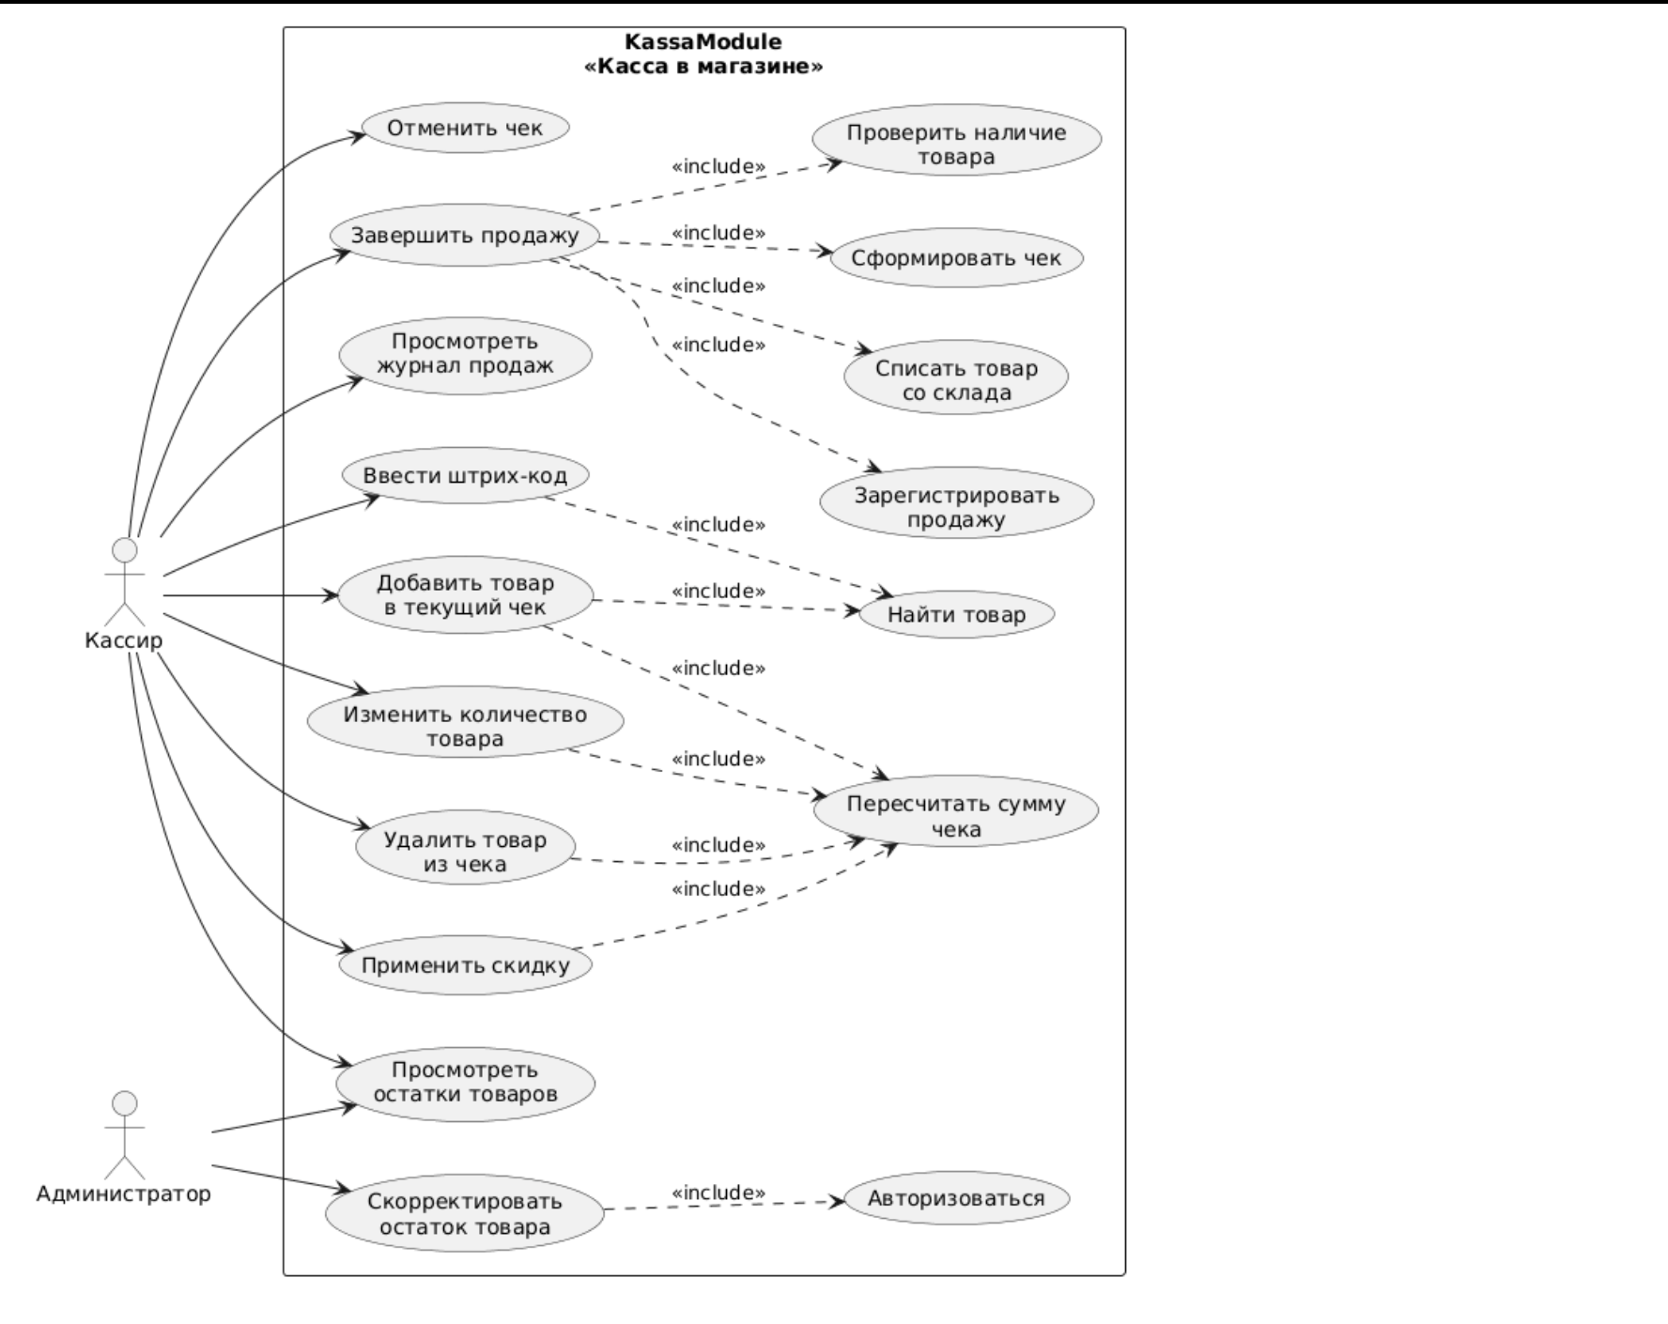

4.2. Диаграмма классов (Class Diagram)
Диаграмма классов описывает статическую структуру программного модуля и основные связи между его компонентами. С учетом требования технического задания о разделении ответственности классы сгруппированы в три логических слоя: пользовательский интерфейс, бизнес-логика и доступ к данным.
К пользовательскому интерфейсу относятся классы MainForm и AdminForm. Основные сущности предметной области представлены классами Product, Cart, CartItem, Sale и SaleItem. Класс Cart моделирует формируемый чек, а CartItem – отдельную позицию текущего чека. После успешного завершения операции формируется объект Sale, содержащий набор объектов SaleItem.
Классы ProductService и SaleService реализуют бизнес-логику: поиск товаров, проверку остатков, работу с продажей и формирование чека. ProductRepository и SaleRepository отвечают за операции с данными, а DatabaseContext обеспечивает взаимодействие с SQLite.
Рисунок 2 – Диаграмма классов программного модуля KassaModule.

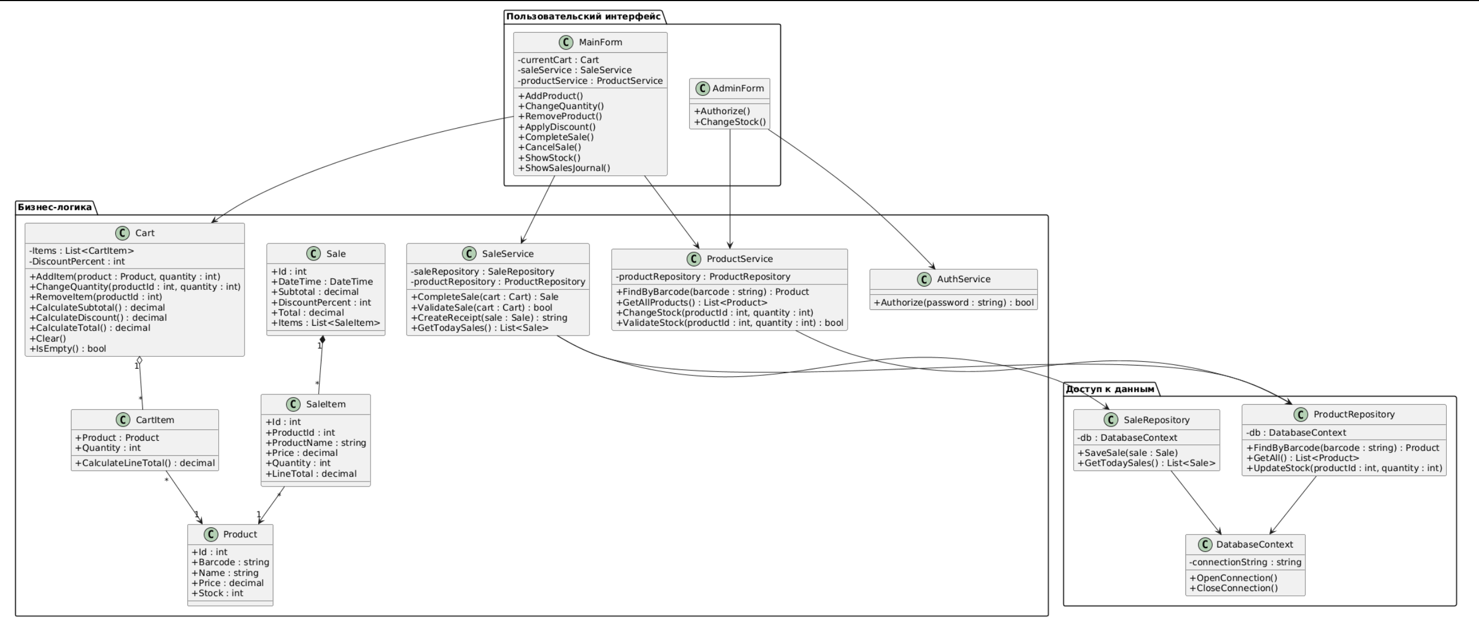

4.3. Диаграмма последовательностей (Sequence Diagram)
Диаграмма последовательностей построена для одного из основных пользовательских сценариев – завершения продажи. Она показывает порядок передачи сообщений между кассиром, пользовательским интерфейсом, бизнес-логикой, текущим чеком, репозиториями и базой данных.
После нажатия кассиром кнопки «Оплатить» интерфейс передает текущий чек сервису продаж. Выполняется проверка того, что чек не пуст, после чего для каждой позиции проверяется доступное количество товара. При недостаточном остатке завершение продажи блокируется и пользователю выводится сообщение.
При успешных проверках создается объект продажи. Сохранение продажи, ее позиций и изменение складских остатков выполняются согласованно в рамках транзакции. После успешного сохранения формируется текстовое представление чека, текущий чек очищается, а результат отображается кассиру.
Рисунок 3 – Диаграмма последовательностей сценария «Завершение продажи».

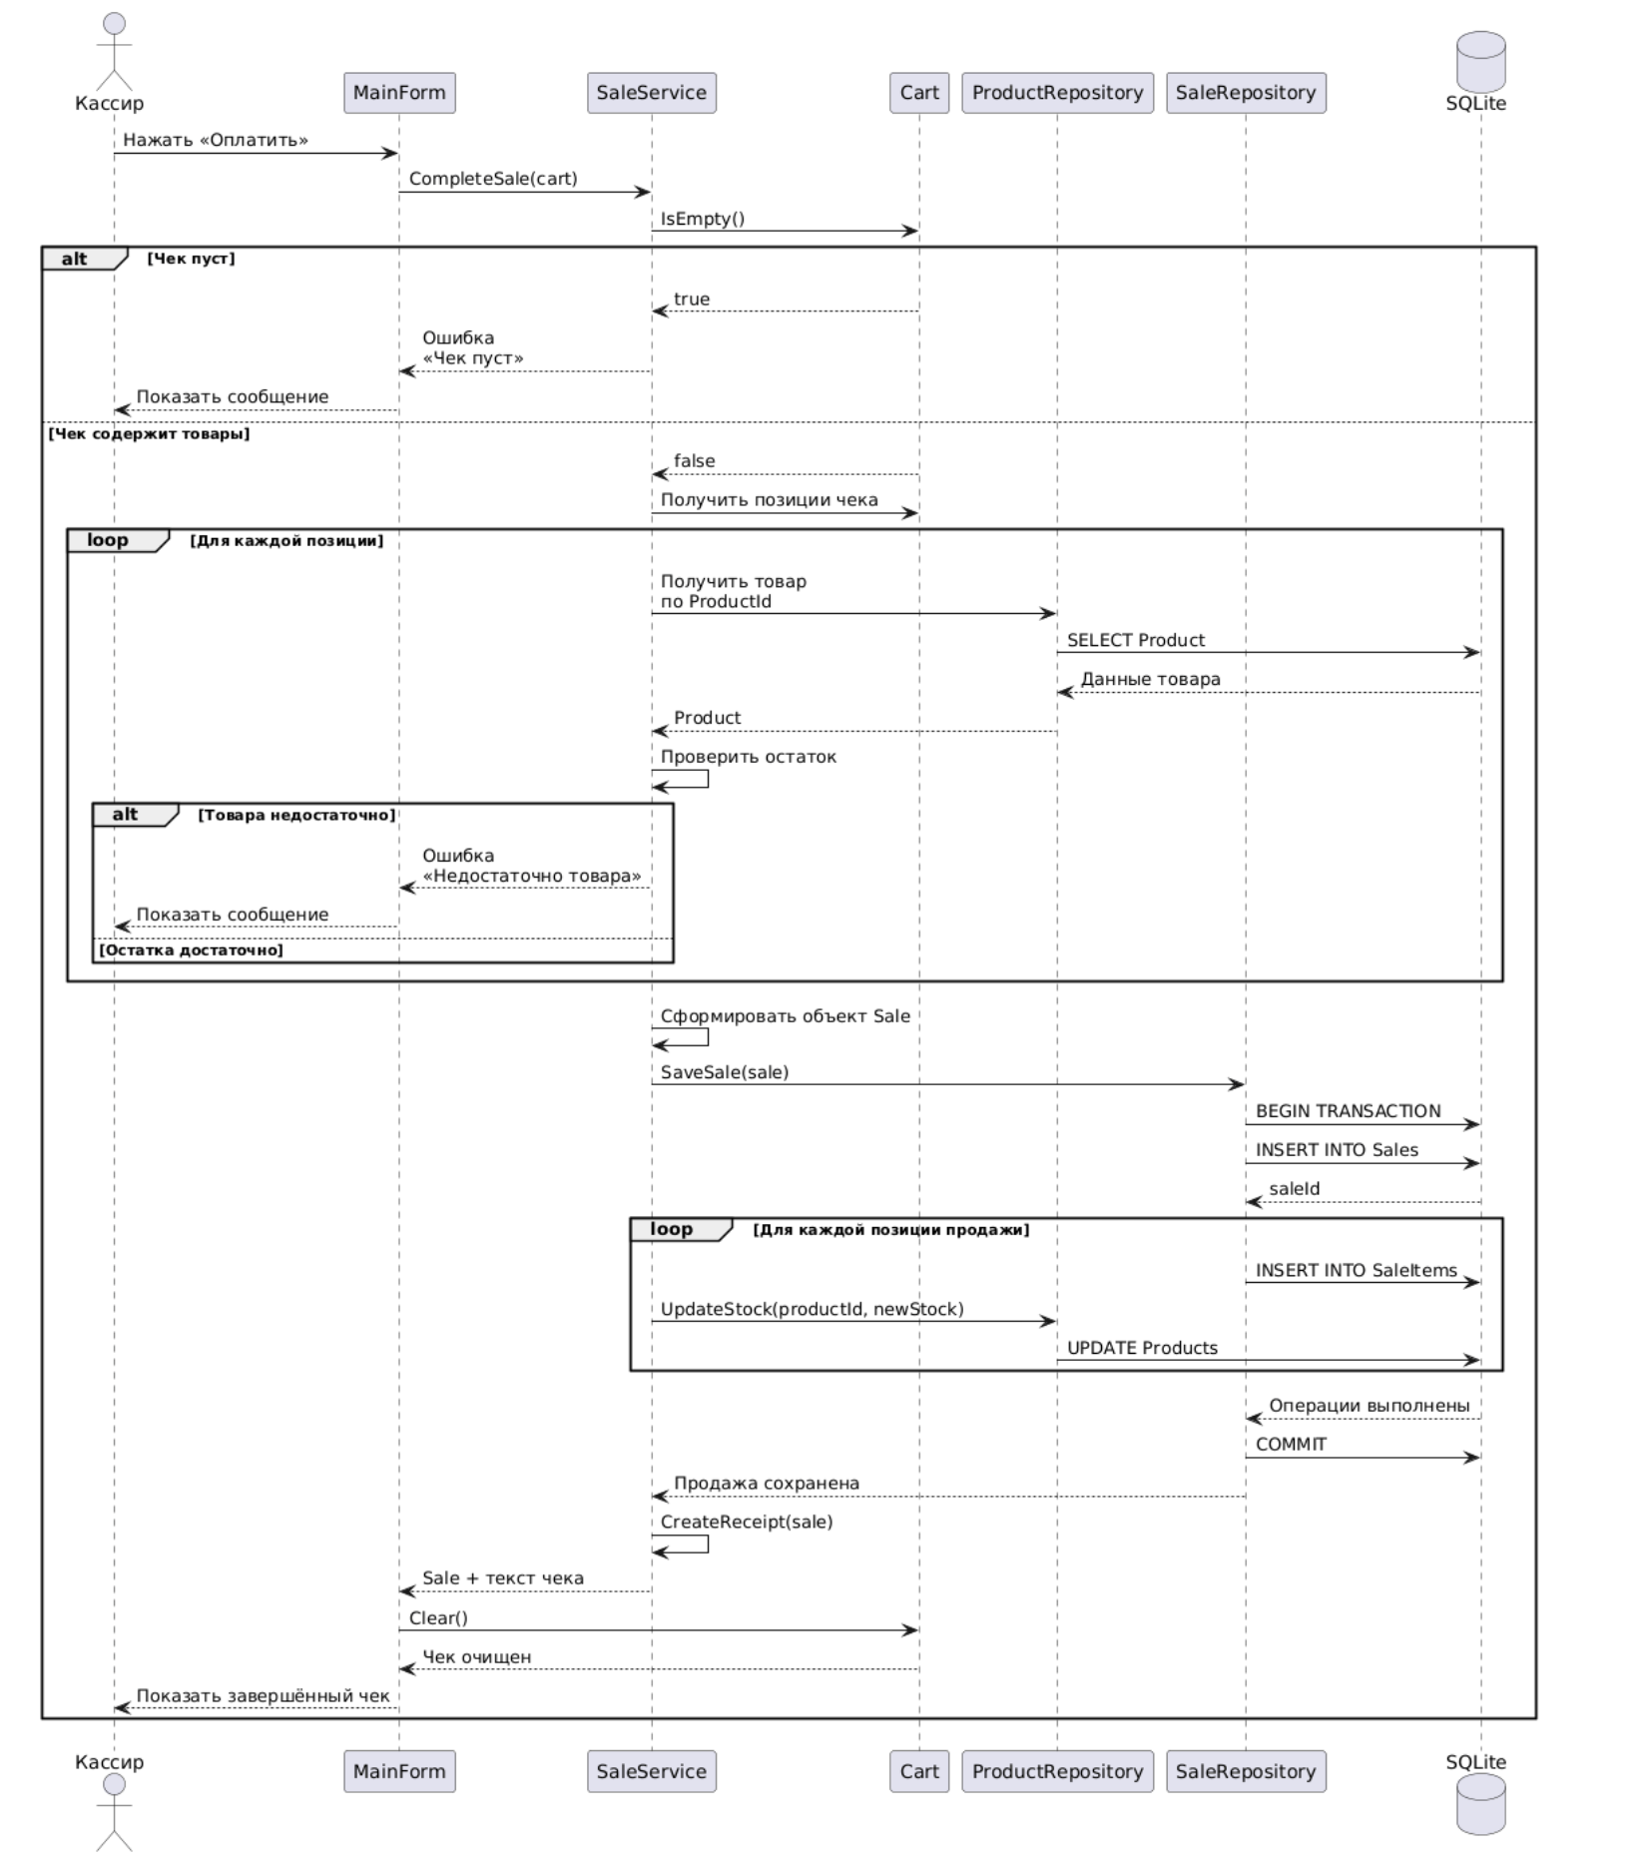

4.4. Диаграмма активностей (Activity Diagram)
Диаграмма активностей описывает общий алгоритм оформления продажи и основные ветвления процесса. Работа начинается с создания текущего чека и ввода или сканирования штрих-кода товара.
После поиска товара проверяются результат поиска, корректность количества и достаточность складского остатка. При успешной проверке позиция добавляется в чек и выполняется перерасчет суммы. Процесс может повторяться для нескольких товаров. Кассир также может изменить позиции, применить допустимую скидку либо отменить чек.
Перед завершением продажи система запрещает обработку пустого чека и повторно проверяет наличие товаров. Регистрация продажи, сохранение ее позиций и списание остатков должны завершиться успешно как единая операция. При ошибке изменения отменяются, что предотвращает частичное сохранение данных.
Рисунок 4 – Диаграмма активностей процесса оформления продажи.

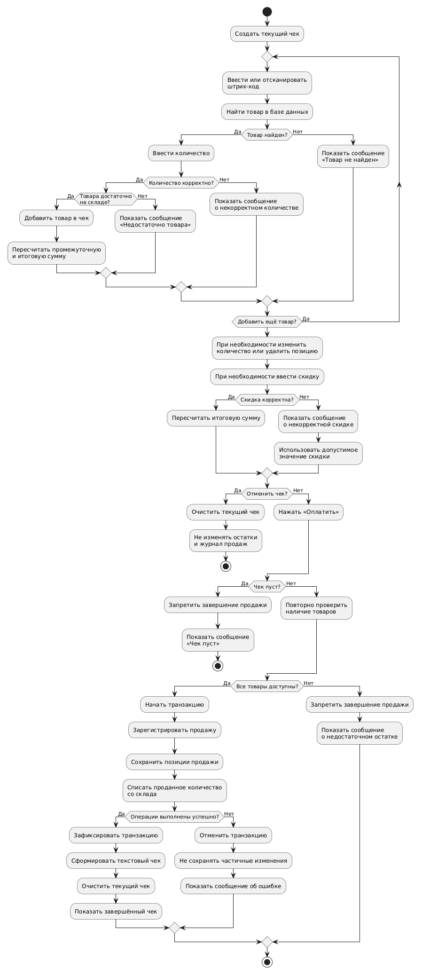

4.5. Диаграмма состояний (State Diagram)
Диаграмма состояний используется для описания жизненного цикла текущего чека. После запуска приложения создается пустой чек. Добавление первого товара переводит его в состояние формирования, в котором кассир может добавлять и удалять позиции, изменять количество и применять скидку.
После команды завершения продажи выполняется проверка чека и товарных остатков. При недостаточном количестве товара система возвращается к редактированию. При ошибке работы с базой данных завершение продажи не производится. Если все проверки и операции сохранения выполнены успешно, чек переходит в состояние завершенной продажи.
До завершения продажи текущий чек может быть отменен без изменения складских остатков и журнала продаж. После завершения либо отмены может быть создан новый пустой чек.
Рисунок 5 – Диаграмма состояний текущего чека.

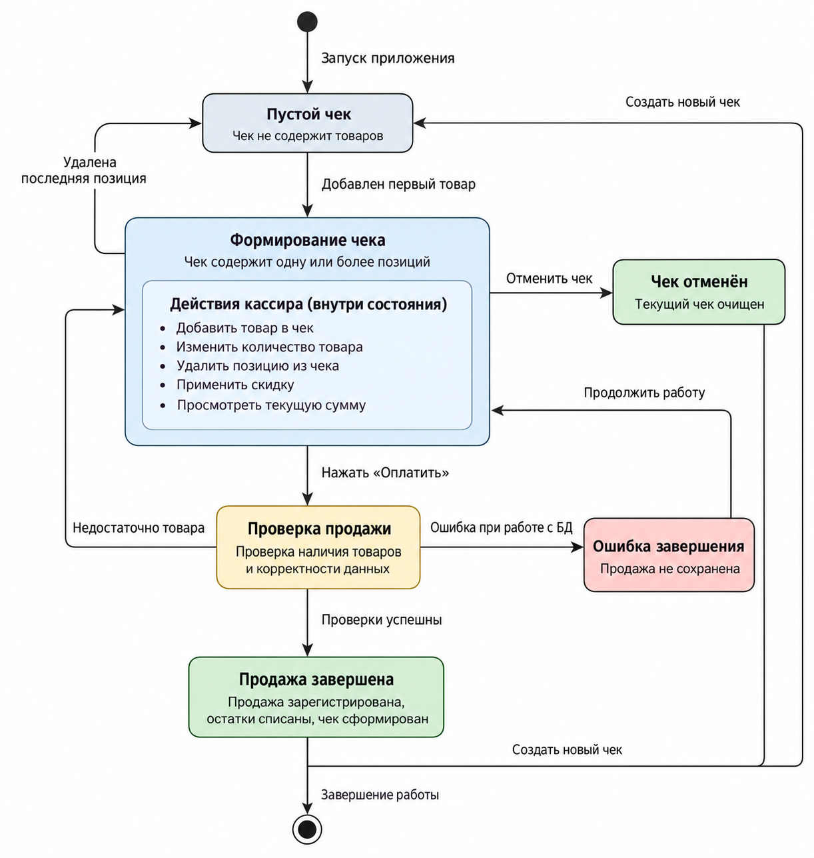

5. Результаты работы
В результате лабораторной работы разработана UML-модель программного модуля «Касса в магазине». Пять диаграмм описывают проект с различных точек зрения: диаграмма вариантов использования отражает взаимодействие пользователей с системой; диаграмма классов – статическую структуру и распределение ответственности; диаграмма последовательностей – порядок взаимодействия объектов при завершении продажи; диаграмма активностей – алгоритм оформления продажи; диаграмма состояний – жизненный цикл текущего чека.
Разработанная модель согласована с функциональными требованиями технического задания и может использоваться в качестве основы для последующей реализации программного модуля на C# с применением Windows Forms и SQLite.
6. Вывод
В ходе лабораторной работы были освоены основные средства UML-моделирования программных систем. На основе требований технического задания построена модель KassaModule, позволяющая представить функциональное поведение, структуру классов, взаимодействие компонентов, алгоритм выполнения основного сценария и изменение состояний текущего чека. Использование UML позволяет формализовать проектные решения до этапа программной реализации и уменьшить неоднозначность при распределении задач между участниками проектной группы.
7. Вопросы

